不小心强制覆盖了分支，之前的修改提交记录全没了。

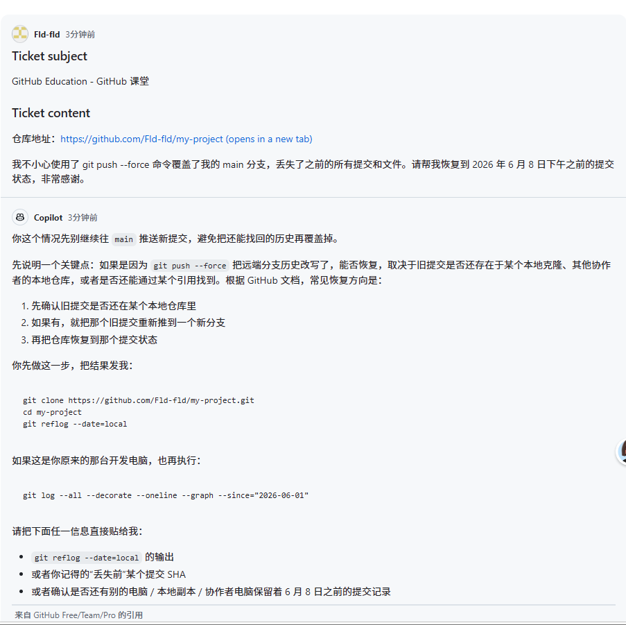

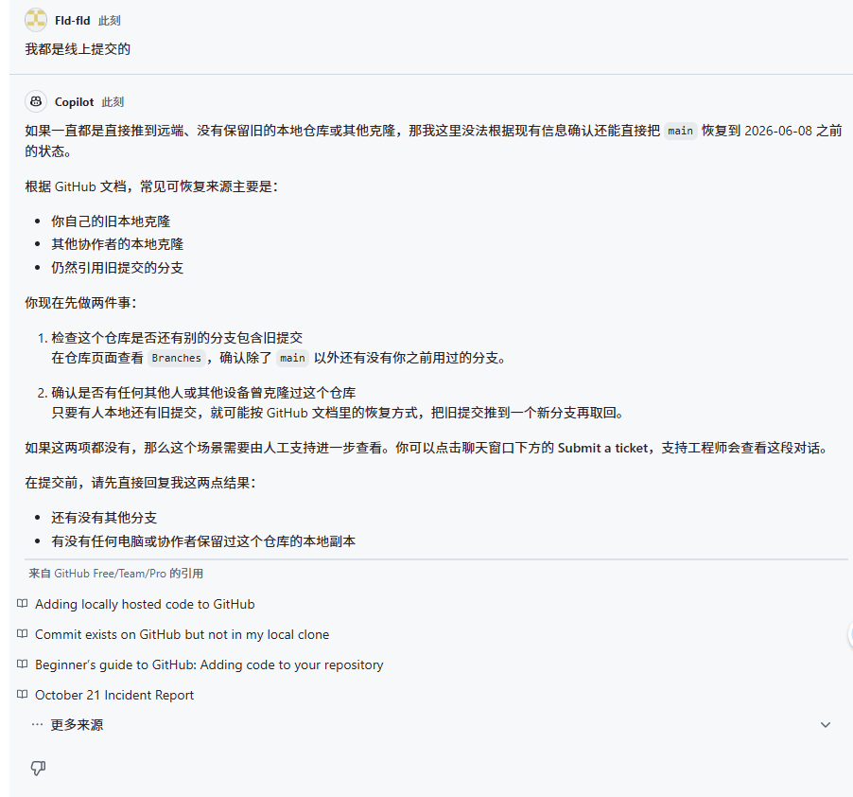

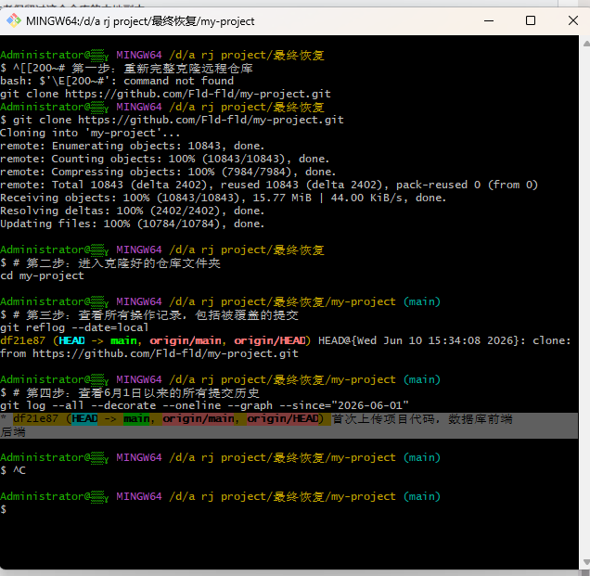

实在是找不回来之前的提交了，只有这个提交记录了。
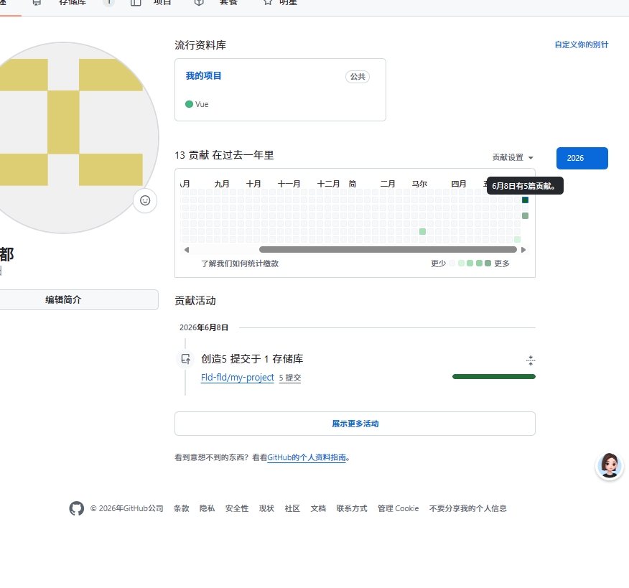
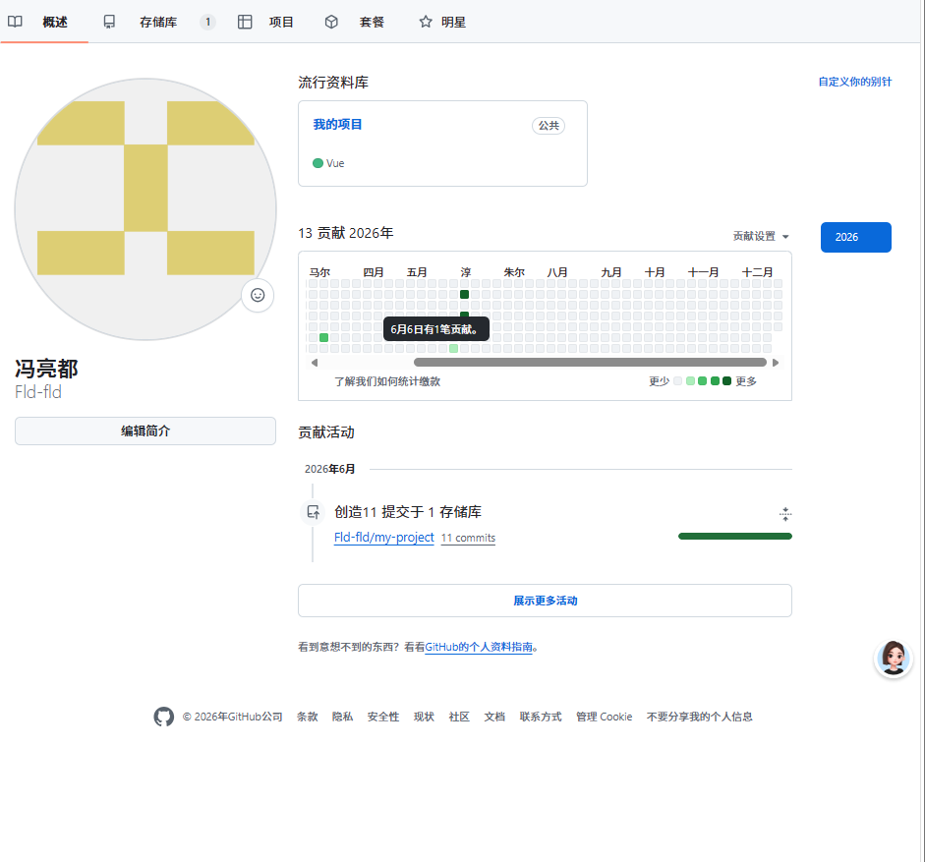

现在只能从readme 3.0版本开始重新提交。

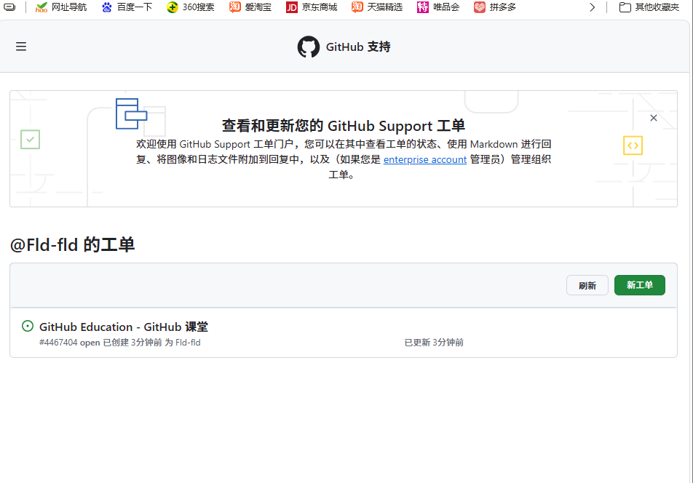
发邮件给工程师让其看能不能恢复

